第十二届海洋药物学术年会
第三轮通知

第十二届海洋药物学术年会定于2015年10月26-27日在浙江省舟山市召开。本届会议由国家863计划海洋技术领域办公室支持，中国药学会海洋药物专业委员会、中国生物化学与分子生物学会海洋分会、中国微生物学会海洋微生物学专业委员会、中国海洋湖沼学会药物学分会、中国药理学会海洋药物药理专业委员会联合举办，浙江海洋学院承办。大会将邀请一批国内外著名学者出席该会议，并就海洋药物发现及相关学科领域的新成就和进展进行深入的交流和探讨。本届会议是我国现阶段海洋药物领域研究的一次盛会，为海洋药物工作者和企业界提供一个高水平的交流平台。我们热诚邀请和欢迎广大海洋药物工作者和医药化工相关企业界的同仁踊跃参加。现将有关事宜通知如下：
- 会议主题
加快海洋创新药物研发，提升蓝色经济发展水平
- 会议时间、地点
会议时间: 10月25日9:00-22:00:参会代表报到
10月26-27日:大会报告
会议地点：浙江·舟山·临城·舟山南洋国际大酒店（地址：临城新区千岛路259号；电话：0580-8229999）。
- 征文内容
- 海洋药用生物资源学；
- 海洋天然产物化学；
- 海洋化学生态学；
- 海洋药物的合成；
- 合成生物学
- 海洋天然产物药理与药剂学；
- 海洋中药；
- 海洋药物药理学
- 海洋功能制品
- 海洋药物开发利用技术
- 学术交流形式
1. 本次会议包括大会邀请报告、会场报告和墙报等形式。参会代表墙报自行制备，要求统一格式（74cm宽×114cm长）。
2.大会学术报告安排如下：
10月26日：
时间 | 报告人 | 职称 | 报告人单位 | 报告名称 | 主持
8:30-9:30 | 大会开幕、领导发言、合影
09:30-10:00 | 焦炳华 | 教授 | 第二军医大学 | 海洋抗体偶联药物（Mrine antibody-drug conjugates） | 于广利/崔承彬
10:00-10:30 | 张元兴 | 教授 | 华东理工大学 | 海洋微生物的规模发酵 | 于广利/崔承彬
10:30-10:50 | 茶歇
10:50-11:20 | 陈晓光 | 研究员 | 中国医学科学院药物研究所 | 创新药物研发策略 | 何培民/王斌贵
11:20-11:50 | 张长生 | 研究员 | 中国科学院南海海洋研究所 | 基于沉默基因簇激活的海洋天然产物生物合成 | 何培民/王斌贵
12:00-14:00 | 午餐
14:00-14:30 | 贾彦兴 | 教授 | 北京大学医学部 | 多环天然产物的高效合成 | 郭跃伟/顾谦群
14:30-15:00 | 邓家刚 | 教授 | 广西中医药大学 | 海洋生物资源传统应用及海洋中药发展思路 | 郭跃伟/顾谦群
15:00-15:30 | 林厚文 | 教授 | 上海交通大学 | 海洋生物共生与化学防御-创新药物研究的新机遇 | 郭跃伟/顾谦群
15:30-16:00 | 丁国芳 | 教授 | 浙江海洋学院 | 高效食疗型海洋功能食品研发 | 郭跃伟/顾谦群
16:00-16:10 | 茶歇
16:10-16:40 | 吴文惠 | 教授 | 上海海洋大学 | 纤溶系统激活酶原小分子调节剂与溶栓先导化合物的研究 | 张长生/林厚文
16:40-17:00 | 李国强 | 教授 | 中国海洋大学 | 西沙群岛海绵生物多样性及新颖结构活性先导化合物发现 | 张长生/林厚文
17:00-17:20 | 张全斌 | 研究员 | 中国科学院海洋研究所 | 褐藻酸性多糖及其药理作用研究 | 张长生/林厚文
17:20-17:40 | 邹向阳 | 教授 | 大连医科大学 | 褐藻多糖抗肿瘤淋巴道转移分子机制 | 张长生/林厚文
17:40-18:00 | 张治针 | 教授 | 浙江大学海洋学院 | 基于肿瘤代谢靶标的抗脑胶质瘤海洋天然活性物质的发现和研究 | 张长生/林厚文
10月27日：
08:30-08:50 | 戴均贵 | 研究员 | 中国医学科学院药物研究所 | 多样性导向活性天然产物酶法结构优化与药物发现 | 刘永宏/丁国芳
08:50-09:10 | 郭鹏 | 副研究员 | 中国医学科学院药用植物研究所 | 降血脂海洋候选药物—Eequisetin相关研究 | 刘永宏/丁国芳
09:10-09:30 | 李文保 | 教授 | 青岛海洋生物医药研究院 | 海洋创新药物研发现状及发展机遇、青岛海洋生物医药研究院简介 | 刘永宏/丁国芳
09:30-09:50 | 李文利 | 教授 | 中国海洋大学 | 海洋微生物基因组采掘研究 | 刘永宏/丁国芳
09:50-10:10 | 何山 | 副教授 | 宁波大学 | 海洋天然产物高效制备新方法研究 | 刘永宏/丁国芳
10:10-10:20 | 茶歇
10:20-10:40 | 刘永宏 | 研究员 | 中国科学院南海海洋研究所 | 海洋微生物抗EV-71活性物质的研究 | 吴 军/张 文
10:40-11:00 | 徐石海 | 教授 | 暨南大学 | 海洋生物活性成分多样性及构效关系 | 吴 军/张 文
11:00-11:20 | 洪敏 | 教授 | 吉林大学白求恩医学院 | 沙蚕药用研究概括 | 吴 军/张 文
11:20-11:40 | 沈立 | 讲师 | 浙江大学海洋学院 | 海洋天然产物Lamellarin D 的Mannich衍生物设计、合成与抗肿瘤活性研究 | 吴 军/张 文
11:40-12:00 | 朱天骄 | 副教授 | 中国海洋大学 | 南极真菌多样性及其代谢产物研究 | 吴 军/张 文

3.中国药学会海洋药物专业委员会特别设立“第三届海洋药物博士论坛”，作为海洋药物专业委员在“中国药学大会暨第十五届中国药师周”活动期间的卫星会议，将于2015年11月6日至8日在天津市维也纳国际酒店举行，参会对象为海洋药物及相关领域的研究生，旨在为研究生增进交流、加强合作、提高能力提供平台。会议论文截止时间为10月20日，请积极组织学生投稿。具体要求请见药学会通知(http://www.cpacn.cbpt.cnki.net/WKD/WebPublication/index.aspx?mid=cpacn)。
- 会议的组织机构
支持单位：国家863计划海洋技术领域办公室
主办单位：中国药学会海洋药物专业委员会
中国生物化学与分子生物学学会海洋分会
中国微生物学会海洋微生物学专业委员会
中国海洋湖沼学会药物学分会
中国药理学会海洋药物药理专业委员会
承办单位：浙江海洋学院
- 会议收费
1. 收费标准
注册类别 | 9月30日以前汇款 | 报到现场注册
会议代表 | 1200元/人 | 1400元/人
学 生 | 600元/人 | 800元/人
会议统一安排食宿，住宿费自理，住宿费：标间/大床房340元每天。
2. 缴纳方式
本次会议的注册费由药学会统一收取。
收款单位：中国药学会
开 户 行：中国银行总行营业部
账 号：778350009320
注：汇款请注明“海洋药物学术年会”。
- 大会组织机构
1. 大会主席：管华诗院士
2. 学术委员会
主 任：陈凯先院士
委 员（按姓氏笔画排序）：于广利、王长云、王斌贵、张书军、张元兴、何培民、杜冠华、林文翰、郭跃伟、徐安龙、崔承彬、焦炳华
3. 组织委员会
主 任：林文翰
秘书长：丁国芳
秘书处成员：李德海、顾谦群、李国强、王斌、闻正顺、孙坤来
- 会务组联系方式
1.通讯地址：浙江省舟山市临城新区长峙岛海大南路1号浙江海洋学院食品与医药学院
2.传真：0580-2554781
3.联系人
杨最素 13857207910 yangzs87@163.com
王 斌 15957099697 wangbin@zjou.edu.cn
曲有乐 13957233208 youle1960@sina.com
闻正顺 13706809446 wenzhengshun@zjou.edu.cn
孙坤来 17858805767 sunqinlai@126.com
杨立业 13957228233

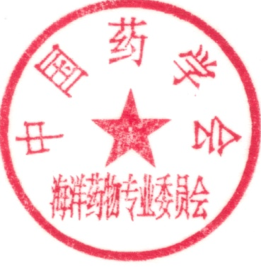
第十二届海洋药物学术年会秘书处
中国药学会海洋药物专业委员会
2015年10月14日

附件1：第十二届海洋药物学术年会报名回执表
附件2: 经杭州、宁波至舟山交通提示
附件3：《中国海洋药物》杂志稿约
附件1：
2015年第十二届海洋药物学术年会
报名回执表
联系人 |  |  |  |  | 电话 |  |  | 传真
单位名称
通讯地址 |  |  |  |  |  |  |  | 邮编
参会代表名单
姓名 | 性别 |  | 出生年月 | 职务/职称 |  | 手 机 | E-mail |  | 住宿要求单/双人（间）
是否做大会报告 | □是  □否 |  | 题目和发言人
备注

注：会议回执请发至联系人王斌或闻正顺邮箱：wangbin@zjou.edu.cn或wenzhengshun@zjou.edu.cn

附件2：
经杭州、宁波至舟山交通提示
一、经杭州至舟山
1、飞抵杭州萧山国际机场，经机场至舟山路线
A、乘坐机场大巴：萧山国际机场发车时间：13:40，乘坐约三小时抵达舟山。
B、坐机场大巴转至杭州汽车南站、杭州黄龙汽车站、杭州九堡客运中心和杭州火车东站，乘坐杭州至舟山的巴士。
2、高铁、动车铁路或机场大巴抵达杭州东站，经杭州东站坐杭舟快线大巴到舟山市新城公交总站（请在此站下车），发车时间：08:00、09:30、11:30、13:10、14:40、16:30，乘坐约3.5小时。
3. 舟山市新城公交总站至南洋国际大酒店路线：经金岛路往北至翁山路路口，右转可至酒店。
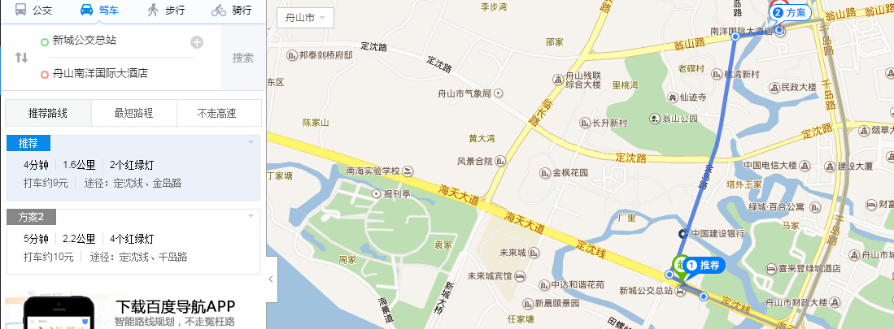

二、经宁波至舟山
1、飞抵宁波栎社国际机场，经机场至舟山机场大巴时刻表及路线
宁波机场到舟山的机场大巴每天有六班，发车时间及终点站如下：9点45分、10点30分、11点30分、12点30分发车的终点站是停靠沈家门半升洞码头，14点30分、15点30分发车的终点站是停靠朱家尖蜈蚣寺码头，沿途均停靠定海颐景园路8号、东港麦当劳门口，请在定海颐景园路8号下车。乘坐的士约20元到南洋国际大酒店。
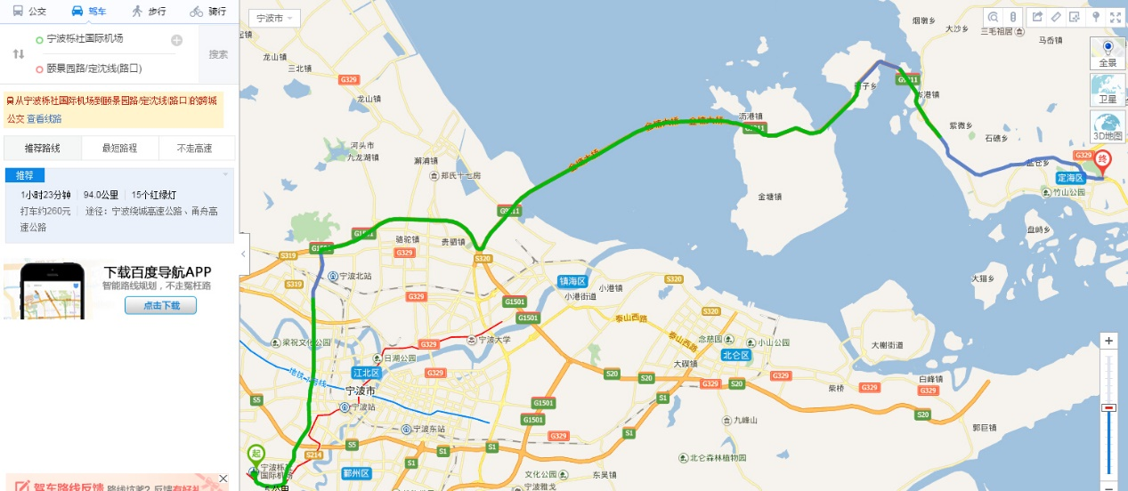
2、高铁、动车铁路抵达宁波南站（其对面即是宁波汽车南站），经宁波汽车南站坐大巴直达线路
从宁波汽车南站到舟山定海、沈家门高速大巴每天38个班次，经停舟山市新城公交总站（请在此站下车），头班车5:50分发车，末班车19:00分发车，间隔时间15-30分钟，票价46元。
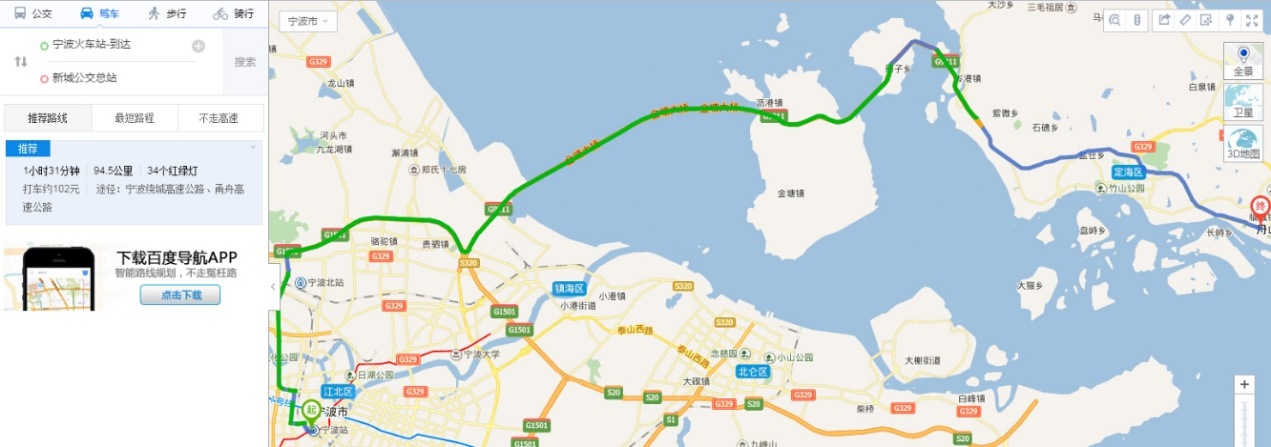
舟山市新城公交总站至南洋国际大酒店路线：经金岛路往北至翁山路路口，右转可至酒店。
三、直达舟山普陀山机场：
从普陀山机场出发坐公交车抵达南洋国际大酒店路线：机场做25路公交车，至烟草大厦站下车，步行640米可至酒店（详见下图）。
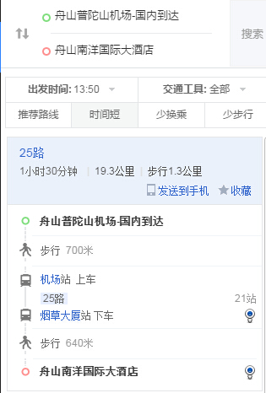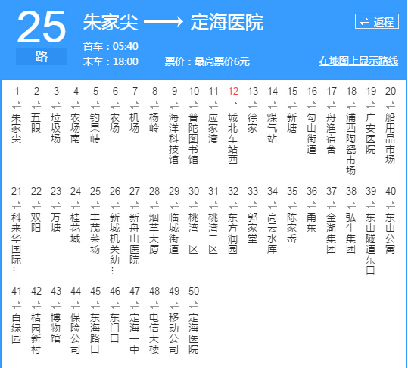
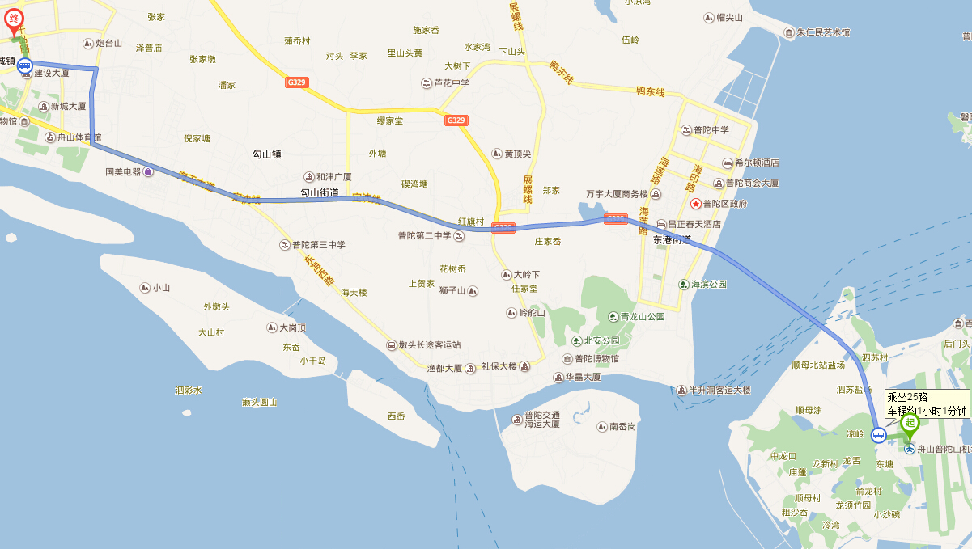
从机场国内到达步行至机场公交站路线：
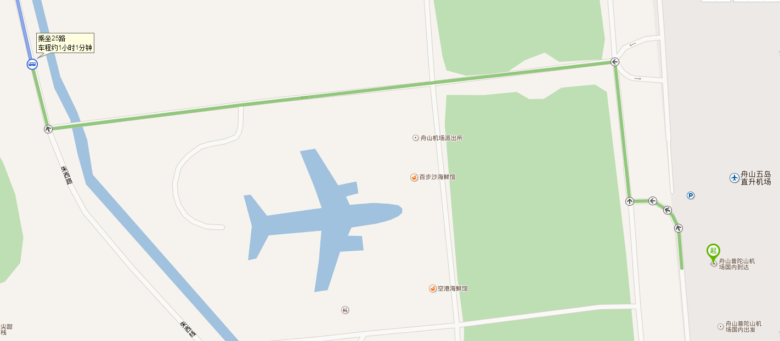
到达烟草大厦站下车步行至南洋国际大酒店路线：
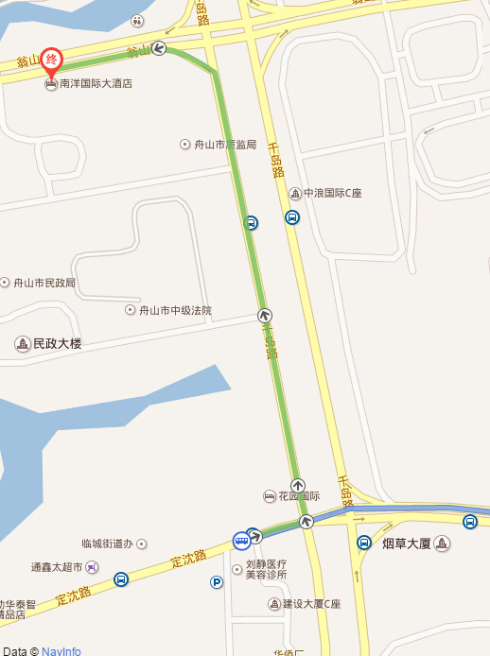
附件3：
《中国海洋药物》杂志稿约

《中国海洋药物》杂志是由中国药学会主办的、国内外公开发行的综合性科技核心期刊。以开发研究海洋药物事业为目的，报道海洋药物及有关学科方面的科研成果和国内外动态；促进海洋药学及有关学科的学术交流和发展。栏目设置主要包括：研究报告、研究简报、综述、消息动态等，通过报道中国海洋药物各研究领域中的新成果、新技术、新方法和新资讯，向从事海洋医药、卫生、化工、水产、食品等领域的专业技术人员提供帮助和参考。
1 投稿要求
1.1 来稿必须是作者的原创文稿，具有明显的创新性和改进，不涉及泄露国家、行业机密。所有作者均系论文的创作者和对论文撰写有贡献者；不得一稿多投。
1.2 来稿属于国家及省部级项目资助的，应在篇首页脚注中加以注明（项目名称、编号）。
1.3 作者投稿可以通过登录本刊网站上传稿件或通过电子邮件将电子稿件发送至编辑部（网址：hyyw.journalsystem.net推荐使用火狐、google浏览器；邮箱：zghyyw@ouc.edu.cn；zghyywcjmd@163.com），投稿时请从网上系统下载作者承诺，签字并扫描作为附件上传到网站。
1.4 来稿文字格式若不符合我刊要求者，编辑部将退请作者按要求修改。来稿满３个月，作者未获得本刊的处理通知（包括录用、退改和退稿等），有权自行处理其稿件。作者如改投其他期刊必须以文字形式告知编辑部作撤稿处理，否则产生的法律问题由作者自行解决。
1.5 凡退回作者修改的稿件应严格按照退修改意见进行修改，修改后需附稿件修改情况说明（主要针对意见中作者不同意修改的情况说明理由）。修改稿应按照我刊论文格式修改和打印。修改时限为２个月之内（需补充实验的可回复编辑部说明延长的时间），超过时限的视为自动撤稿。
1.6 编辑部有权对拟录用稿件进行规范性、文字性的删改，但对内容的修改，将会征得作者许可。
1.7 本刊已加入《中国学术期刊（光盘版）》、“中国期刊网”等数据库，凡本刊刊登的论文，其电子版将统一编入数据库，并由因特网提供信息服务。如作者对此持有不同意见，请在来稿时预先声明，本刊酌情处理。
2 文稿撰写要求
详见网站（hyyw.journalsystem.net）
3 特别声明
稿件一经刊登，即付稿酬，并赠当期期刊。作者权益将受《中华人民共和国著作权法》保护。本刊所付稿酬包含本刊论文上网服务报酬，不再另付。
4 编辑部通讯方式
地 址：青岛市鱼山路５号中国海洋大学《中国海洋药物》杂志编辑部
邮 编：266003；
电话传真：（0532）82031949；
E-mail：zghyyw@ouc.edu.cn；zghyywcjmd@163.com
网 址：hyyw.journalsystem.net

